实验报告

PB18061437 周博文 PB18061411王嘉伟 五号台

一、实验目的

1、掌握555型集成时基电路的基本应用

二、实验原理

555计时器

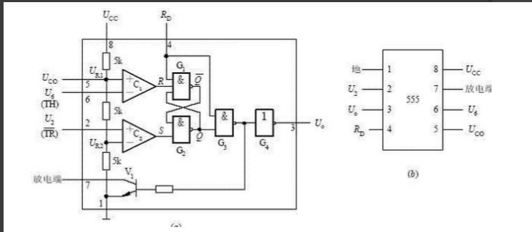

1为接地端 GND

2脚为低电平触发端，由此输入低电平触发脉冲

3脚为输出端，输出电流可达200mA

4脚为复位端，输入负脉冲（或使其电压低于0.7V）可使555定时器直接复位

5脚为电压控制端，在此端外加电压可以改变比较器的参考电压，不用时，经0.01uF的电容接地，以防止引入干扰

6脚为高电平触发端，由此输入高电平触发脉冲

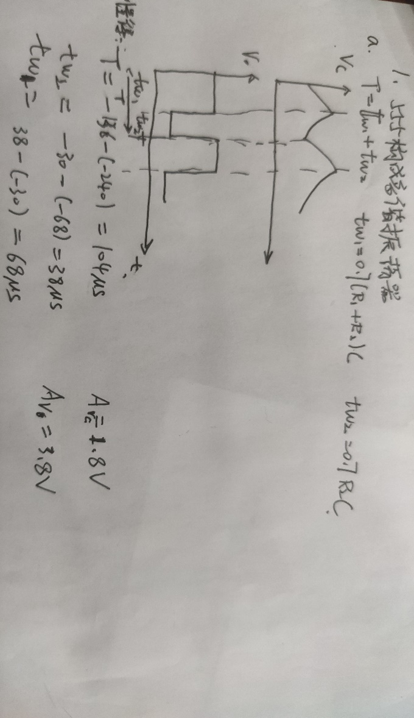7脚为放电端，555定时器输出低电平时，放电晶体管TD导通，外接电容元件通过TD放电

8脚为电源电压Vcc

三、实验数据及处理

1、用555构成多谐振荡器

实验数据及波形记录如下

T = 104us Vc幅值为1.8V

tw1=68us tw2=38us V0幅值为3.8V

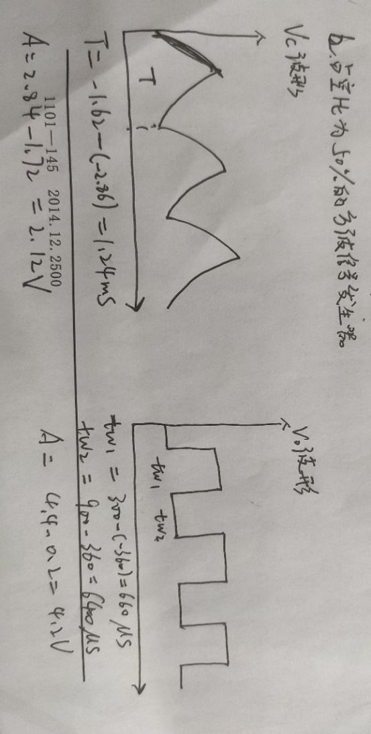误差分析：

$$tw_{1}=0.7\left(R_{1}+R_{2}\right)C=0.7×\left(5.1×{10}^{3}×2\right)×0.01×{10}^{-6}=7.14×{10}^{-5}$$

$$tw2=0.7RC=0.7×5.1×{10}^{3}×0.01×{10}^{-6}=3.57×{10}^{-5}$$

$$T=tw_{1}+tw_{2}=107.1×{10}^{-6}$$

$$δtw_{1}=\frac{71.4-68}{71.4}×100\%=4.76\%$$

$$δtw_{2}=\frac{|35.7-38|}{35.7}×100\%=6.44\%$$

$$δT=\frac{107.1-104}{107.1}×100\%=2.89\%$$

调节电位器（10K）组成占空比为50%的方波信号发生器， 观测并记录Vc、Vo波形。

实验数据记录如下

T = 1.24ms Vc幅值为2.12V

tw1=660us tw2=640us V0幅值为4.2V

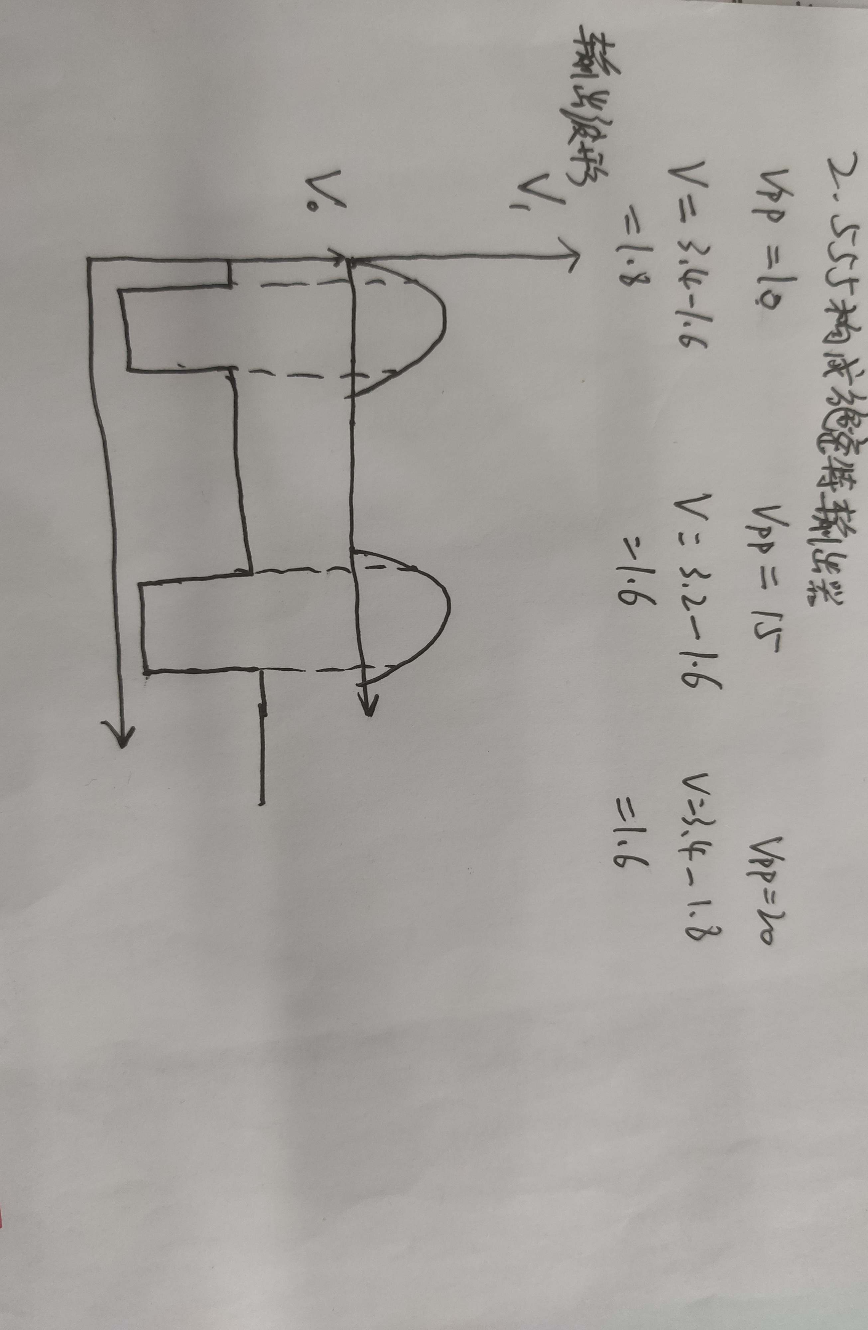2、、用555构成施密特触发器：按下图连线，输入信号为1KHz正弦波Vs，接通电源， 逐步加大Vs的幅度，观测输出波形，测绘电压传输特性，算出回差电压△U。

电压传输特性波形图和实验数据如下图

|  |  |  |  |
| --- | --- | --- | --- |
| 输入波形Vpp/V | 10 | 15 | 20 |
| 回差电压Vb/V | 1.8 | 1.6 | 1.6 |

六、思考题

1、用555设计一个单稳态触发器并说明其原理

电路如图所示

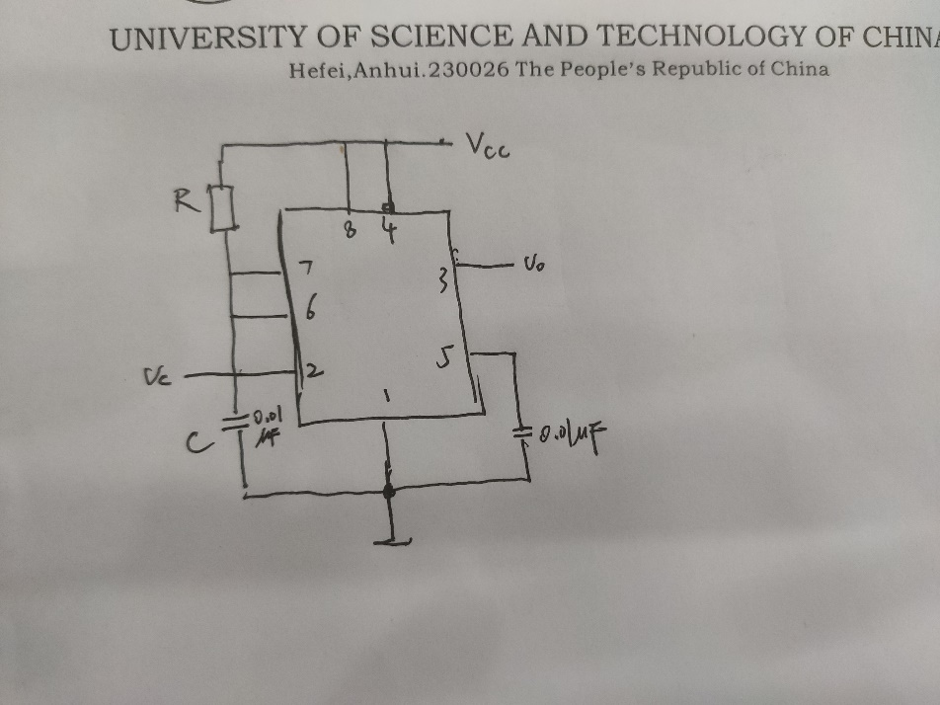

该电路触发信号为负脉冲，不加触发信号时，u=Um(应>1/3Vcc)。

稳态时，接通电源后Vcc经R向C充电,使uc上升。当uc≥2/3 Vcc时,V导通，电容C经放电管V迅速放电完毕，uc=0 V。

暂态时，当输入由高电平跃变为低电平时，使TR=UL<1/3 Vcc而TH = uc~0 V<2/3 Vcc，因此uo跃变为高电平，进入暂稳态，这时放电管截止，Vcc又经R向C充电，uc上升，uc为高电平。